**胸大肌锻炼方法**

胸部肌肉主要包括胸大肌、胸小肌。

习惯上胸部锻炼把胸分为：上部、中部、下部、外侧、中间胸沟。

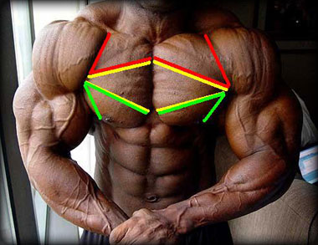

**胸部肌肉锻炼方法大全 ：**

（01）**坐姿卧推** ：适合初级健身者初步锻炼胸部力量，安全可靠。



（02）**史密斯卧推** ：适合初学者掌握杠铃卧推技巧，上斜、平板、下斜三种分别主要锻炼胸的上部、中部、下部。



（03）**杠铃卧推** ：胸大肌经典锻炼动作，上斜、平板、下斜三种姿势分别主要锻炼胸的上部、中部、下部。



（04）**哑铃卧推** ：胸大肌最经典锻炼动作，上斜、平板、下斜三种姿势分别主要锻炼胸的上部、中部、下部。



（05）**仰卧飞鸟** ：主要锻炼胸的外侧边缘、中间胸沟。



（06）**蝶机夹胸** ：也称蝶机飞鸟，是飞鸟的一种，主要锻炼胸的中缝。



（07）**拉力器夹胸** ：拉力器飞鸟，也是飞鸟的一种，主要锻炼胸的外侧、胸沟。



（08）**胸肌臂屈伸** ：主要锻炼胸的下部，双杠臂屈伸的一种，宽握。



（09）**仰卧屈臂上拉** ：主要锻炼胸的上部。



（10）**俯卧撑** ：不同姿势情形锻炼胸的上部、中部、下部等不同部位。

